### Министерство образования и науки Челябинской области

Государственное бюджетное профессиональное образовательное учреждение

**«Южно-Уральский государственный технический колледж»**

МЕТОДИЧЕСКИЕ РЕКОМЕНДАЦИИ

ПО ВЫПОЛНЕНИЮ

ВЫПУСКНОЙ КВАЛИФИКАЦИОННОЙ РАБОТЫ

для студентов специальности 09.02.03

Программирование в компьютерных системах

(базовая подготовка)

Челябинск, 2021

|  |  |  |
| --- | --- | --- |
| Программа составлена в соответствии с требованиями федерального государственного стандарта среднего профессионального образования по специальности 09.02.03 Программирование в компьютерных системах и требованиями работодателя | ОДОБРЕНО  Предметной (цикловой)  комиссией 09.02.03  протокол № ______  от «___»__________2021 г.  Председатель ПЦК  __________М.В. Лапухина | УТВЕРЖДАЮ  Заместитель директора по НМР  _________Т.Ю. Крашакова «___»__________2021 г. |

|  |  |  |
| --- | --- | --- |
| Авторы: | Лапухина М.В., | преподаватель ГБПОУ «ЮУрГТК» |
|  | Родионова М.В., | преподаватель ГБПОУ «ЮУрГТК» |
|  | Кащеева А.А., | преподаватель ГБПОУ «ЮУрГТК» |

**СОДЕРЖАНИЕ**

Пояснительная записка 4

Примерная тематика дипломных проектов 5

Структура дипломного проекта 5

Литература 27

Приложение 1 31

Приложение 2 32

Приложение 3 33

Приложение 4 34

Пояснительная записка

Выпускная квалификационная работа по специальности 09.02.03 Программирование в компьютерных системах выполняется в виде дипломного проекта.

Дипломный проект – комплексная самостоятельная творческая работа, выполняемая на завершающем этапе обучения, в ходе которой учащийся решает конкретные производственные задачи, соответствующие профилю деятельности и уровню образования специалиста.

На основании защиты дипломного проекта Государственная экзаменационная комиссия решает вопрос о присвоении обучающемуся квалификации.

Информационные технологии являются в настоящее время одной из динамично развивающихся областей науки и техники. Появление новых видов программного и аппаратного обеспечения приводит к необходимости постоянного совершенствования знаний и умений специалиста, а также его практического опыта в данной области.

Поэтому содержание дипломных проектов (далее ДП) по специальности 09.02.03Программирование в компьютерных системах должны отвечать современным требованиям развития высокотехнологичных отраслей науки, техники, производства, экономики, иметь практико-ориентированный характер, и направлены на решение задач по проектированию и разработке программного обеспечения различной отраслевой направленности.

Дипломный проект выполняется в строгом соответствии с заданием на диплом.

В отдельных случаях допускается выполнение выпускной квалификационной работы группой студентов, при этом индивидуальные задания выдаются каждому студенту.

Исходные данные для технического задания должны быть детализированы с одной стороны, а с другой стороны, они должны оставлять студенту свободу поиска возможных путей и вариантов решения. Например, при разработке web-сайтов исходными данными являются пожелания клиентов, сведения об организации, предлагаемая продукция и т.д.

Примерная тематика дипломных проектов

Примерная тематика дипломных проектов по специальности охватывает следующие направления:

* + разработка информационных систем;
  + создание электронных пособий и справочников для ведения образовательной деятельности;
  + разработка приложений для ведения бизнеса в сети InterNet;
  + разработка сайтов;
  + создание программных продуктов под различные платформы (Windows, Android, Linux и т.д.);
  + разработка систем тестирования и контроля, в том числе курсов дистанционного обучения;
  + разработка аппаратно-программных комплексов;
  + создание различных приложений для малого бизнеса, разработка модулей программного обеспечения.

Структура дипломного проекта

Содержание дипломного проекта включает в себя:

* + введение;
  + основную часть, состоящую из разделов, частей;
  + выводы и заключение;
  + список используемых источников;
  + приложения.

Во введении ДП необходимо обосновать актуальность и практическую значимость выбранной темы, сформулировать цель и задачи, объект и предмет ДП, круг рассматриваемых проблем. Объем введения должен быть в пределах 4-5 страниц.

Основная часть ДП может быть представлена разделами, отражающими: теоретические аспекты рассматриваемого объекта или предмета ДП, анализ практического материала, полученного во время преддипломной практики, описание принятых в ДП решений, технико-экономическое обоснование принятых в ДП решений и др.

Основная часть дипломного проекта зачастую содержит организационно-технологическую, расчетно-конструкторскую и другие части, посвященные анализу практического материала, полученного во время производственной и преддипломной практики, или в ходе дипломного проектирования.

Наименования основных разделов пояснительной записки определяются техническим заданием.

В основной части содержится:

* анализ предметной области;
* состав аппаратных средств и используемого программного обеспечения;
* описание исходных данных и технология создания программного решения практической задачи.

В ходе анализа могут использоваться аналитические таблицы, расчеты, формулы, схемы, диаграммы и графики.

В структуру основной части входят разделы «Экономическая часть» и «Охрана труда».

В экономической части выпускной квалификационной работы дается экономическое обоснование принятых в ДП решений: определяется стоимость программного решения, указываются особенности ценообразования, рассчитываются технико-экономические показатели.

В разделе «Охрана труда» рассматриваются следующие вопросы: вредные факторы при работе с компьютерной техникой и обеспечение техники безопасности и охраны труда.

Завершающей частью ДП является заключение, которое содержит выводы и предложения с их кратким обоснованием в соответствии с поставленной целью и задачами, раскрывает значимость полученных результатов. Заключение не должно составлять более 5 страниц текста. Заключение лежит в основе доклада студента на защите.

Список используемых источников отражает перечень источников, которые использовались при написании ДП (не менее 20), составленный в следующем порядке:

* Федеральные законы (в очередности от последнего года принятия к предыдущим);
* указы Президента Российской Федерации (в той же последовательности);
* постановления Правительства Российской Федерации (в той же очередности);
* нормативные отраслевые документы;
* иные официальные материалы (резолюции-рекомендации международных организаций и конференций, официальные доклады, официальные отчеты и др.);
* монографии, учебники, учебные пособия (в алфавитном порядке);
* иностранная литература;
* интернет-ресурсы.

Приложения могут состоять из дополнительных справочных материалов, имеющих вспомогательное значение, например: копий документов, выдержек из отчетных материалов, схем, таблиц, диаграмм, программ, положений и т.п.

По структуре дипломный проект состоит из пояснительной записки и практической части.

В пояснительной записке дается теоретическое обоснование и описание технологии разработки программного решения, определяется стоимость разработки, указываются особенности ценообразования, рассчитываются технико-экономические показатели и т.д. Структура и содержание пояснительной записки определяются в зависимости от темы дипломного проекта. Практическая часть может быть представлена чертежами, макетами, стендом, программным продуктом и др.

ДП должен иметь актуальность, новизну и практическую значимость и выполняться, по возможности, по предложениям (заказам) предприятий, организаций, инновационных компаний, высокотехнологичных производств или образовательных организаций.

Выполненная выпускная квалификационная работа в целом должна:

* соответствовать разработанному заданию;
* включать анализ источников по теме с обобщениями и выводами, сопоставлениями и оценкой различных точек зрения;
* продемонстрировать требуемый уровень общенаучной и специальной подготовки выпускника специальности 09.02.03 Программирование в компьютерных системах, его способность и умение применять на практике освоенные знания, практические умения, общие и профессиональные компетенции в соответствии с ФГОС СПО.

Объем ДП в среднем должен составлять 40-80 страниц печатного текста (без приложений).

Приложения могут состоять из дополнительных справочных материалов, имеющих вспомогательное значение, например: копий документов, схем, таблиц, диаграмм, программ, положений и т.п.

Объем ДП определяется исходя из специфики темы дипломного проекта.

При выполнении ДП в форме макетов, стендов, программных продуктов пр., а также в случае выполнения реального дипломного проекта группой студентов, изменяется структура и уменьшается содержание пояснительной записки и графической части проекта без снижения общего качества ДП. При этом дипломный проект (пояснительная записка, графическая часть) выполняется каждым студентом в соответствии с заданием.

Пояснительная записка и графическая часть выпускной квалификационной работы выполняются в соответствии с требованиями ГОСТ 2.105-95 «Общие требования к текстовым документам», ГОСТ 7.32-2001 «Отчет о научно-исследовательской работе», ГОСТ 7.1.-2003 «Библиографическая запись. Библиографическое описание», ГОСТ 7.82.-2001 «Библиографическая запись. Библиографическое описание электронных ресурсов» и другими нормативными документами.

Титульный лист пояснительной записки и задание на дипломное проектирование обязательно оформляются с использованием ПК по установленному образцу (см. Приложение 3,4).

Текст ДП должен быть подготовлен с использованием компьютера в MS Word, распечатан на одной стороне белой бумаги формата А4 (210x297 мм).

Шрифт TimesNewRoman, цвет – черный, высота букв, цифр и других знаков –2,5 мм (кегель 14), межстрочный интервал - полуторный. Полужирный шрифт и курсив не применяется.

На всех страницах записки сплошной тонкой линией наносят рамку на расстоянии 20 мм с левой стороны и 5мм с трёх остальных сторон.

Расстояние от рамки до границ текста рекомендуется оставлять: в начале строки не менее 3 мм, в конце строки – не менее 3мм. Расстояние от верхней и нижней строки текста до верхней или нижней внутренней рамки должно быть не менее 10мм. Абзацы в тексте начинаются отступом 15 мм от границ текста.

Каждый раздел записки рекомендуется начинать с нового листа (страницы). Каждый пункт текста записывается с абзаца. Цифры, указывающие номера пунктов не должны выступать за границу абзаца.

Изложение материала должно быть логичным и последовательным. Не допускается изложение текста от первого лица, то есть вместо фразы «В ходе реализации дизайнерской концепции я выбрал данный шаблон…» следует писать «На основании концепции дизайна был выбран данный шаблон…».

Все страницы записки последовательно нумеруются. Нумерация должна быть сквозной от титульного листа до последней страницы записки, включая все иллюстрации, таблицы и т.п., как внутри текста, так и в приложении. Если рисунки и таблицы расположены на листе, большем формата А4, их следует учитывать как один лист.

На титульном листе номер не ставят, хотя и подразумевают. Номер страницы ставится в нижнем правом углу.

Содержание записки разбивают на разделы и подразделы.

Разделы должны иметь порядковые номера, обозначенные арабскими цифрами без точки в пределах всей записки. Подразделы должны иметь порядковые номера в пределах каждого раздела. Номера подразделов состоят из номеров раздела и подраздела, разделенные точкой. В конце номера подраздела также точка не ставится.

Содержимое записки разбивают на пункты, а пункты на подпункты. Независимо от того разделена ли записка на разделы и подразделы или нет.

Если записка не имеет подразделов, то нумерация пунктов в ней должна быть в пределах каждого раздела и номер пункта должен состоять из номеров раздела и пункта, разделенных точкой. В конце номера пункта точка не ставится, например:

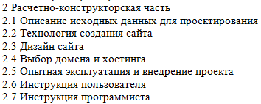

Пункты при необходимости разбиваются на подпункты, которые должны иметь порядковую нумерацию в пределах каждого пункта, например: 4.2.1.1, 4.2.1.2, 4.2.1.3 и т.д.

Заголовки должны также отражать отношение автора к излагаемому материалу. Например, не рекомендуется в качестве заголовков применять фразы типа: «Логическая схема …», «Макет…», «Принцип построения …» и т.п. Правильнее писать: «Разработка (или описание) логической схемы …», «Разработка макета сайта …», «Обзор и анализ принципов построения …» и т.д.

Содержащиеся в тексте пункты или подпункты перечисления требований, указаний, положений обозначаются арабскими цифрами со скобкой, например 1), 2), 3), и т.д.

Каждый подпункт в пределах пункта должен начинаться с новой строки со строчной буквы и обозначаться строчными буквами русского алфавита со скобкой. В конце подпункта, если за ним следует еще подпункт, ставят точку с запятой.

Наименования разделов должны быть краткими, соответствовать содержанию.

Наименования подразделов записываются в виде заголовков строчными буквами (кроме первой прописной).

Переносы слов в заголовках не допускаются. Точку в конце заголовка не ставят. Если заголовок состоит из двух предложений, их разделяют точками.

Расстояние между текстом и заголовком должно быть 15 мм (одна пустая строка), а между последней строкой текста и последующим заголовком 15 мм (одна пустая строка).

Первым листом записки является титульный лист.

После титульного листа помещают задание на дипломное проектирование, а за ним содержание, где последовательно записывают номера и заголовки всех разделов и подразделов, включая список используемых источников и приложения и указывают номера страниц, на которых они помещены (слово стр. не пишут). Заголовок «СОДЕРЖАНИЕ» записывается прописными буквами посередине верхней части страницы.

Введение не является разделом записки, поэтому не нумеруется. Слово «Введение», названия разделов и подразделов записываются в оглавлении строчными буквами, кроме первой прописной, например:

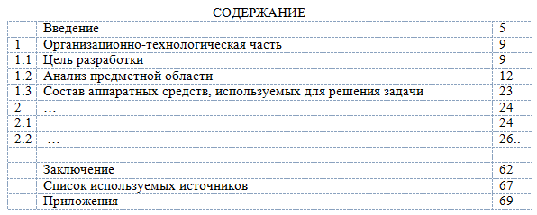

На содержании помещают основную надпись по ГОСТ 2. 104-2006 (форма 2), на всех последующих листах надпись форма 2а(см. Приложение 1,2).

Изложение содержания записки должно быть кратким, четким, исключающим возможности субъективного толкования.

Терминология и определения должны быть едиными соответствовать установленным стандартам.

Сокращения слов в тексте, как правило, не допускаются. Исключения составляют сокращения, общепринятые в русском языке, установленные ГОСТ 2.316-68, а также производимые в записке поясняющие надписи, непосредственно наносимые на изготовляемые изделия и выделяемые в тексте шрифтом, например: ВКЛ., ОТКЛ.

Условные буквенные обозначения механических, химических, математических и других величин должно соответствовать установленным стандартам. В тексте записки перед обозначением параметра дают его пояснение, например: «временное сопротивление разрыву».

В формулах в качестве символов следует применять обозначения, установленные стандартами. Формула записывается по центру строки. После формулы ставится запятая.

Значения символов и числовых коэффициентов, входящих в формулу, должны быть приведены непосредственно за формулой. Значение каждого символа дают с новой строки в той последовательности, в какой они приведены в формуле. Первая строчка расшифровки должна начинаться со слова «где» без двоеточия после него.

Например:

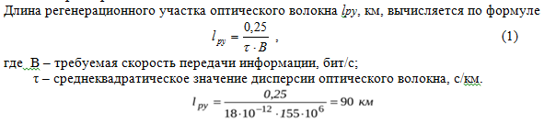

Размерность одного и того же параметра в пределах записки должна быть постоянной. Если в тексте записки приводится ряд цифровых величин одной размерности, единицу измерения указывают только у последнего числа, например:1,5;1,75;2,0м.

Формулы нумеруют арабскими цифрами, номер ставят с правой стороны листа на уровне формулы, в круглых скобках.

Ссылки в тексте на порядковый номер формулы дают в скобках,



В примечаниях к тексту и таблицам указывают только справочные и поясняющие данные.

Если примечание одно, то после слова «примечание» ставят точку.

Если примечаний несколько, то после слова «примечание» ставят двоеточие.

Нумеруются примечания арабскими цифрами с точкой, например:



В записке допускаются ссылки на стандарты, технические требования и другие документы.

Ссылаться следует на документ в целом или его разделы и приложения. Ссылки на подразделы, пункты, таблицы и иллюстрации не допускаются.

При ссылках на стандарты и технические требования указывают только их обозначения. При ссылке на разделы или приложение указывают его номер, и наименование, при повторной ссылке только номер.

В тексте документа не допускается:

* применять обороты разговорной речи, техницизмы, профессионализмы;
* применять для одного и того же понятия различные науч­но-технические термины, близкие по смыслу (синонимы), а также иностранные слова и термины при наличии равнозначных слов и терминов в русском языке;
* применять сокращения слов, кроме тех, которые установлены правилами русской орфографии и соответствующими государственными стандартами;
* сокращать обозначения единиц физических величин, если  
  они употребляются без цифр, за исключением единиц физических величин, в головках и боковинах таблиц и в расшифровках бук­венных обозначений, входящих в формулы и рисунки.

В тексте документа, за исключением формул, таблиц и ри­сунков, не допускается:

* применять математический знак минус (-) перед отрица­тельными значениями величин (следует писать слово "минус");
* применять знак " Ø " для обозначения диаметра (следует писать слово "диаметр");
* применять без числовых значений математические знаки,  
  например > (больше), < (меньше), = (равно), > (больше или равно), < (меньше или равно), а также знак № (номер), % (проценты).
* при изложении обязательных требований в тексте должны применяться слова «должен», «следу­ет», «необходимо», «требуется, чтобы», «разрешается только», «не допускается», «запрещается», «не следует». При изложении других положений следует применять слова – «могут быть», «как правило», «при необходимости», «может быть», «в случае» и т. д.

При этом допускается использовать повествовательную форму изложения текста документа, на­пример «применяют», «указывают» и т. п.

Количество иллюстраций должно быть достаточным для пояснения излагаемого текста. Иллюстрации могут быть расположены как по тексту документа (возможно ближе к соответствующим частям текста), так и в конце его. Иллюстрации должны быть выполнены в соответствии с требова­ниями стандартов ЕСКД и СПДС. Иллюстрации, за исключением иллюстраций приложений, следует нумеровать арабскими цифрами сквозной нумерацией. Если рисунок один, то он обозначается «Рисунок 1».

Иллюстрации каждого приложения обозначают отдельной нумерацией арабскими цифрами с добавлением перед цифрой обозначения приложения. Например – Рисунок А.3

Допускается нумеровать иллюстрации в пределах раздела. В этом случае номер иллюстрации состоит из номера раздела и порядкового номера иллюстрации, разделены точкой. Например – Рисунок 1.1

При ссылках на иллюстрации следует писать «... в соответствии с рисунком 2» при сквозной нумерации и «... в соответствии с рисунком 1.2» при нумерации в пределах раздела.

Иллюстрации должны иметь наименование и, при необходимости, могут иметь пояснительные данные (подрисуночный текст). Слово «Рисунок» и наименование помещают после пояснительных данных и распо­лагают следующим образом: Рисунок 1 – Блок-схема программы.

Если в тексте документа имеется иллюстрация, на которой изображены составные части изделия, то на этой иллюстрации должны быть указаны номера позиций этих составных частей в пределах данной иллюстрации, которые располагают в возрастающем порядке, за исключением повто­ряющихся позиций, а для электро- и радиоэлементов – позиционные обозначения, установленные в схемах данного изделия.

Материал, дополняющий текст документа, допускается помещать в приложениях. Приложениями могут быть, например, код программы, документы, графики и т.д.

Приложение оформляют как продолжение данного документа на последующих его листах или выпускают в виде самостоятельного документа.

Приложения могут быть обязательными и информационными.  
Информационные приложения могут быть рекомендуемого или справочного характера.

В тексте документа на все приложения должны быть даны ссылки. Приложения располагают в порядке ссылок на них в тексте документа.

Приложение должно иметь заголовок, который записывают симметрично относительно текста с прописной буквы отдельной строкой.

Приложения обозначают заглавными буквами русского алфавита, начиная с А, за исключе­нием букв Ё, 3, Й, О, Ч, Ь, Ы, Ъ. После слова «Приложение» следует буква, обозначающая его последовательность. Допускается обозначение приложений буквами латинского алфавита, за исключением букв I и О. В случае полного использования букв русского и латинского алфавитов допускается обозначать приложения арабскими цифрами. Если в документе одно приложение, оно обозначается «Приложение А».

Приложения, как правило, выполняют на листах формата А4. Допускается оформлять при­ложения на листах формата A3, А4 х 3, А4 х 4, А2 и А1 по ГОСТ 2.301.

Текст каждого приложения, при необходимости, может быть разделен на разделы, подраз­делы, пункты, подпункты, которые нумеруют в пределах каждого приложения. Перед номером ставит­ся обозначение этого приложения.

Приложения должны иметь общую с остальной частью документа сквозную нумерацию страниц.

Все приложения должны быть перечислены в содержании документа (при наличии) с указанием их номеров и заголовков.

Приложения, выпускаемые в виде самостоятельного документа, оформляют по общим правилам — первый лист с основной надписью по форме 2, последующие листы — по форме 2а по ГОСТ 2.104, ГОСТ 21.101.

Для лучшей наглядности и удобства сравнения показателей применяются таблицы. Название таблицы должно отражать ее содержание, быть точным, кратким. Название следует помещать над таблицей.

При переносе части таблицы на ту же или другие страницы название помещают только над первой частью таблицы.

Цифровой материал в виде таблицы оформляют в соответствии с рисунком.

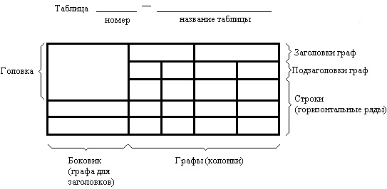

Таблицы нумеруются арабскими цифрами сквозной нумерацией.

На все таблицы должны быть приведены ссылки в тексте работы, при ссылке следует писать слово «таблица» с указанием ее номера.

Заголовки граф и строк таблицы следует писать с прописной буквы, а подзаголовки граф – со строчной буквы, если они составляют одно предложение с заголовком, или с прописной буквы, если они имеют самостоятельное значение. В конце заголовков и подзаголовков таблиц точки не ставятся. Заголовки и подзаголовки граф указываются в единственном числе.

Высота строк таблицы должна быть не менее 8 мм. Таблица наполняется текстовым материалом или цифровыми значениями шрифтом TimesNewRoman, цвет – черный, высота букв, цифр и других знаков –кегель 12-14, межстрочный интервал – одинарный.

Список используемых источников помещается после основного текста выпускной квалификационной работы и позволяет автору документально подтвердить достоверность и точность приводимых в тексте заимствований: цитат, идей, фактов, таблиц, иллюстраций, формул, текстов памятников и других документов, на основе которых строится исследование. В тексте пояснительной записки ссылки на используемые источники приводятся в конце фразы в квадратных скобках: [3].

Примеры описания документов в целом:

Официальные издания

О внесении изменений в закон о связи: федер. закон Рос. Федерации от. 13 июля 2015 года N 257-ФЗ– М. : ИНФРА-М, 2015. – 9 с.

Книги одного автора

Абилов, А.В. Сети связи и системы коммутации: учеб. пособие для вузов / А.В. Абилов. – М.: Радио и связь, 2014. – 288 с.

Книги двух авторов

Кибанов, А. Я. Управление персоналом: регламентация труда: учеб. пособие для вузов / А. Я. Кибанов, Т. А. Родкина. – М. : Экзамен, 2011. – 575 с.

Книги трех авторов

Апостолова, Н.А. Универсальный интерфейс V.5 сети абонентского доступа: учеб. пособие / Н.А. Апостолова, Б.С. Гольдштейн, В.Б. Кадыков. – СПб.: Изд-во СПбГУТ, 2015. – 108 с.

Книги более трех авторов

Если в издании более 3-х авторов книга описывается под заглавием

Активные элементы и средства контроля ВОЛС: справочник / А.К. Искаков [и др.]; под общ. ред. В.Ф. Мышкина, В.А. Хана, А.В. Шмалько. – Томск: Изд-во ТПУ, 2013. – 373 с. – (Современные проблемы волоконно-оптических линий связи; т. 4, ч. 3).

Книги без автора (но с указанием редактора или составителя на титульном листе).

Сети связи: учеб. для вузов / под общ. ред. Б.С.Гольдштейна. – М.: БВХ-Петербург, 2014 . – 576 с.

Современные проблемы волоконно-оптических линий связи: терминологический словарь / [под ред. В.А. Хана, А.В. Шмалько; сост. Бергарипов К.Х. и др.]. – Томск: Изд-во научно-технической литературы, 2012. – 540 с.

Нормативные производственно-практические издания (стандарты, рук. документы).

ГОСТ 17021-88. Микросхемы интегральные. Термины и определения.- Взамен ГОСТ 17021-75; введ. 1990-01-01. – М.: Изд-во стандартов, 1988. – 11 с.

ОСТ 45.183-2001. Установки электропитания аппаратуры электросвязи стационарные. Общие технические требования. – Введ. 2001-03-01. – М.: ЦНТИ «Информсвязь», 2001. – 29 с. – (Стандарт отрасли).

РД 45.128-2000. Сети и службы передачи данных: руководящий док. отрасли. – М., 2001. – 74 с.

Отдельный том многотомного издания.

Телекоммуникационные системы и сети: учеб. пособие. Т. 2. Радиосвязь, радиовещание, телевидение / Г.А. Катунин [и др.]; под ред. В.П. Шувалова. – 2-е изд., испр. и доп. – Новосибирск: Горячая линия – Телеком, 2014. – 672 с.

Автореферат диссертации

Людвикова, Н. Ю. Финансирование венчурных инвестиционных проектов :автореф. дис. ... канд. экон. наук : 08.00.10 / Н. Ю. Людвикова ; С.-Петерб. гос. ун-т. – СПб., 2010. – 22 с.

Диссертация

Ещенко, М. Н. Повышение эффективности инвестиционной деятельности промышленного предприятия при использовании управленческих инноваций: дис. ... канд. экон. наук: 08.00.05 / М. Н. Ещенко ; С.-Петерб. гос. ун-т экономики и финансов. – СПб., 2010. – 153 c.

Электронные ресурсы

Локальные

Цены и ценообразование [Электронный ресурс]: электрон. учеб. / Е. К. Васильева и др. ; под. ред. В. Е. Есипова. – Электрон. текстовые дан. (683 Мб). – [М.] :КноРус, 2010. – 1 CD-ROM

Ресурсы Интернета

Образование: исследовано в мире [Электронный ресурс]: междунар. науч. пед. интернет журнал с б-кой депозитарием / Рос. акад. Образования ; Гос. науч. пед. б-ка им. К. Д. Ушинского. – Электрон. журн. – М., 2000. – URL: http://www.oim.ru (дата обращения: 06.01.2010).

Нормативные акты из официальных изданий

Об особых экономических зонах в Российской Федерации: закон Рос. Федерации от 22.07.05 N 117-ФЗ // Российская газета. – 2015. – 27 июля. – С. 10-11.

Статья в журнале или сериальном издании

Смирнов И.Г. Еще о стандартах кабельных систем / И.Г. Смирнов // Вестник связи. – 2011. – № 10. – С. 61-64..

Статья в сборнике

Иванова, И. Т. Системный подход при строительстве ВОЛС/ И. Т. Иванова // Интеллектуальные технологии: сб. науч. тр. – 2012. – С. 225 – 229.

Требования к оформлению графической части ДП

Графическая часть выпускной квалификационной работы может содержать:

* логические схемы;
* функциональные схемы;
* схемы размещения оборудования;
* схемы алгоритмов;
* экономические показатели и т.п.

Графическая часть ВКР оформляется с учетом требований (ГОСТы, ЕСКД и проч.).

Защита дипломного проекта

На защиту дипломного проекта каждого студента отводится до 45 минут.

Защита включает в себя:

* доклад студента не более 10-15 минут;
* чтение отзыва и рецензии;
* вопросы членов комиссии;
* ответы студента.

Результаты защиты выпускных квалификационных работ определяются оценками «отлично», «хорошо», «удовлетворительно», «неудовлетворительно» и объявляются в тот же день.

Экономическая часть

Технико-экономическое обоснование разработки проекта

Экономическая часть выпускной квалификационной работы является третьим этапом пояснительной записки дипломного проекта. В ней представлен расчёт стоимости разработки (и внедрения, если нужно) программного продукта (приложения, программного обеспечения и т.д.).

Для того чтобы рассчитать стоимость разработки необходимо весь процесс разбить на несколько этапов.

Например:

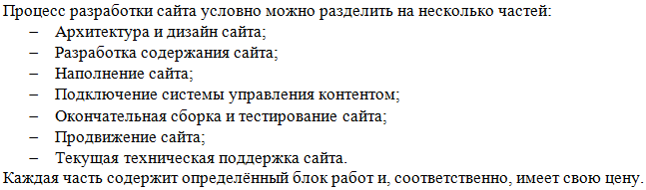

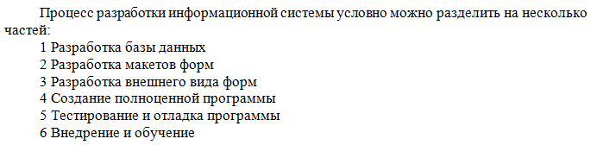

Пример представления этапов (инфографика)

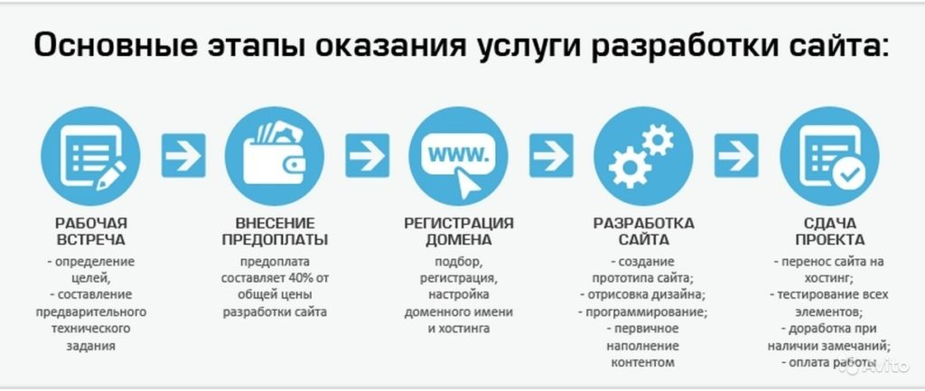

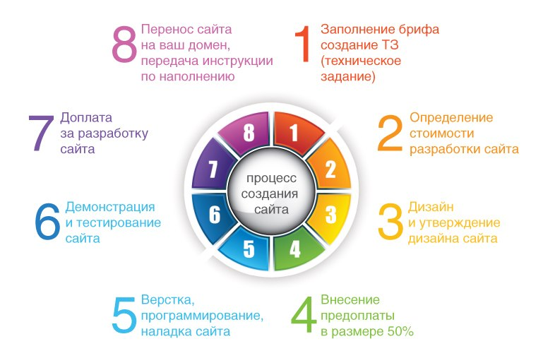

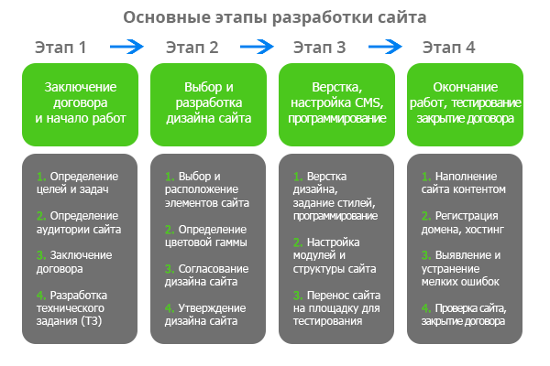

Данный набор этапов может быть изменён, как в большую, так и в меньшую сторону, т.е. могут быть включены дополнительные этапы (или работы внутри этапов, например бегущая строка, реклама и т.д.), а также исключены некоторые этапы, если вы не будете ими заниматься, например продвижением сайта.

Есть два пути решения данной проблемы:

1. Определить стоимость каждого этапа (и не важно, сколько часов потратил на него разработчик);
2. Определиться со стоимостью часа разработчика (необходимо прикинуть количество часов по каждому этапу разработки).

Как определить стоимость каждого этапа?

Необходимо выбрать в интернете несколько сайтов фирм и/или компаний, занимающихся разработкой сайтов, и заполнить следующую таблицу:

|  |  |  |  |
| --- | --- | --- | --- |
| **Сайты/Этапы** | **Этап 1** | **…….** | **Этап N…** |
| Фирма 1 | Стоимость | Стоимость | Стоимость |
| Фирма 2 | Стоимость | Стоимость | Стоимость |
| Фирма 3 | Стоимость | Стоимость | Стоимость |
| Итого: | Среднее значение по столбцу 1 | Среднее значение по столбцу 2 | Среднее значение по столбцу 3 |

Итоговые значения используются для расчетов.

Вместо наименований «Фирма 1» и т.д. необходимо использовать электронные адреса сайтов данных компаний, а вместо наименований «Этап 1» и т.д. использовать названия конкретных этапов, используемых в вашей работе.

Если у вас другая тема, то этапы и их стоимость будут другими (например, для создания электронного УМК этапы «Продвижение сайта» и «Техническая поддержка» будут отсутствовать, а остальные этапы соответствуют расчёту стоимости сайта).

Если тема ДП состоит в том, чтобы разработать информационную систему, мобильное приложение или что-то еще, то вы самостоятельно разбиваете процесс разработки на несколько этапов, описываете то, что было сделано в этих этапах (кратко) и указываете стоимость для каждого этапа.

Пример,

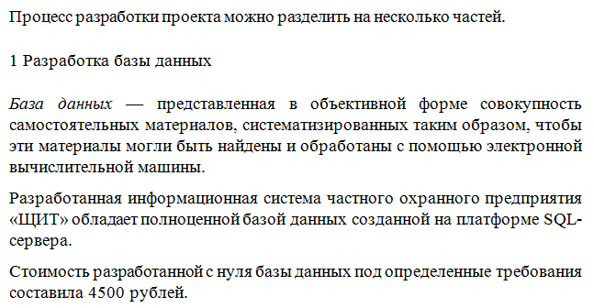

Как определить стоимость часа разработчика?

Способ аналогичен. Составить таблицу, где будет отражаться стоимость часа труда разработчика (не менее трёх вариантов) и выбрать среднее значение.

Необходимо пользоваться только своими данными по стоимости выполнения каждого этапа!

Перечислить этапы создания практической части ДП (сайта, информационной системы, электронного учебника, 3d-модели и т.д.), дать их краткую характеристику. Определиться с начальной стоимостью каждого этапа или стоимостью часа (см. таблицы выше).

Методика расчёта

Если был взят за основу первый подход, то таблицы № 2 и 3 можно пропустить, если второй – использовать все таблицы.

Программное обеспечение, используемое для создания проекта, представлено в таблице 1 (для примера берётся период разработки 1 месяц, т.е. 22 рабочих дня по 8 часов, итого 176 часов – у вас могут быть свои данные!).

Таблица 1 – Программные продукты, используемые при работе над проектом

|  |  |  |
| --- | --- | --- |
| Наименование программного продукта | Единица  измерения | Количество часов |
| Перечислить программное обеспечение, | час |  |
| используемое при разработке | час |  |
|  | час |  |
| … | час |  |
| Итого: | час | 176 (или свои данные) |

Далее идёт заполнение графика работы и расчет машинного времени по элементам работ (представлен в таблице 2).

Таблица 2 – Расчет машинного времени по элементам работ компьютера

|  |  |  |  |  |  |  |  |  |  |  |  |  |  |  |  |  |  |  |  |  |  |  |  |
| --- | --- | --- | --- | --- | --- | --- | --- | --- | --- | --- | --- | --- | --- | --- | --- | --- | --- | --- | --- | --- | --- | --- | --- |
| Наименование ПО | Рабочие дни | | | | | | | | | | | | | | | | | | | | | | Всего часов |
| 1 | 2 | 3 | 4 | 5 | 6 | 7 | 8 | 9 | 10 | 11 | 12 | 13 | 14 | 15 | 16 | 17 | 18 | 19 | 20 | 21 | 22 |
| Программное |  |  |  |  |  |  |  |  |  |  |  |  |  |  |  |  |  |  |  |  |  |  |  |
| обеспечение |  |  |  |  |  |  |  |  |  |  |  |  |  |  |  |  |  |  |  |  |  |  |  |
|  |  |  |  |  |  |  |  |  |  |  |  |  |  |  |  |  |  |  |  |  |  |  |  |
| Итого: | 8 | 8 | 8 | 8 | 8 | 8 | 8 | 8 | 8 | 8 | 8 | 8 | 8 | 8 | 8 | 8 | 8 | 8 | 8 | 8 | 8 | 8 | 176 или свои данные |

Сводная таблица расшифровки машинного времени по элементам услуг представлена в таблице 3.

Таблица 3 – Расшифровка машинного времени по элементам услуг

|  |  |  |
| --- | --- | --- |
| Наименование элементов услуг (этапы разработки) | Единица  измерения | Всего часов |
|  | час |  |
|  | час |  |
|  | час |  |
| ИТОГО |  | 176 (или свои данные) |

Далее следует диаграмма «Доля элементов услуг в общем количестве часов».

Расчет калькуляции затрат труда и заработной платы (з/п) ведется по каждому элементу информационных услуг и представлен в таблице 4.

В зависимости от варианта расчёта – некоторые столбцы таблицы № 4 можно пропустить.

Таблица 4 – Калькуляция затрат труда и з/п

|  |  |  |  |  |  |
| --- | --- | --- | --- | --- | --- |
| Наименование этапов разработки | Должность | Затраты машинного времени | Стоимость услуги | Район. коэф.15% | Всего |
| 1 | 2 | 3 | 4 | 5 | 6 |
|  |  |  |  |  |  |
|  |  |  |  |  |  |
| Итого: |  |  |  |  |  |

## 

В таблице 5 перечислены расходные материалы и их стоимость.

Таблица 5 – Стоимость расходных материалов

|  |  |  |  |  |
| --- | --- | --- | --- | --- |
| Наименование расходных  материалов | Единица измерения | Количество | Цена | Сумма |
|  | шт. |  |  |  |
|  | шт. |  |  |  |
| Итого: |  |  |  |  |

В таблице 6 представлены технические характеристики оборудования.

Таблица 6 – Технические характеристики компьютерного оборудования

|  |  |  |  |  |  |
| --- | --- | --- | --- | --- | --- |
| Наименование компьютера | Характеристики | | | | |
| Процессор | Память | Жесткий диск | Видеокарта | Материнская плата |
|  |  |  |  |  |  |

В таблице 7 представлена стоимость эксплуатации компьютерного оборудования.

Таблица 7 – Стоимость эксплуатации компьютерного оборудования

|  |  |  |  |  |  |  |  |
| --- | --- | --- | --- | --- | --- | --- | --- |
| Марка комп. оборуд. | Цена приобр. | Срок службы | Ст-ть трансп. | Ст-ть монтажа | Полная первичная стоимость | Годовые амортиз.  отчисления | Амортиз отчисления за месяц |
| 1 | 2 | 3 | 4 | 5 | 6 | 7 | 8 |
| Наимен-ие ПК |  | См.ниже |  |  | 2+4+5 | См.ниже | См.ниже |
| Дополн-е обор-е |  |  |  |  |  |  |  |
| ИТОГО: |  |  |  |  | сумма | сумма | сумма |

Годовая сумма амортизационных отчислений Σао, руб. определяется по формуле:

|  |  |
| --- | --- |
|  | ((1) |

где Спп – полная первоначальная стоимость, руб.;

Рср – средний срок службы, лет.

Месячная сумма амортизационных отчисленийΣаом, руб. находится по формуле:

|  |  |
| --- | --- |
| , | ((2) |

где М – количество месяцев

Т.к. разработка сайта ведётся месяц, то М=12.

Затраты на сменяемость комплектующих Зс, руб. находятся по формуле:

|  |  |
| --- | --- |
| , | ((3) |

где К– комплектующие, руб. (берётся полная первоначальная стоимость оборудования).

Затраты на сменяемость комплектующих за месяц, Зсм, руб. находятся по формуле:

|  |  |
| --- | --- |
| , | ((4) |

Расчет затрат на электроэнергию, Е, руб., находится по формуле:

|  |  |
| --- | --- |
|  | ((5) |

* расход энергии – (0,5 - 0,7 КВт/час)
* количество рабочих часов в месяц – 176 ч. (или свои данные),
* стоимость 1 КВт/ч = Х руб. (определить самостоятельно)

Все затраты при эксплуатации компьютерного оборудования приведены в таблице 8.

Таблица 8 – Стоимость эксплуатации компьютерного оборудования

|  |  |
| --- | --- |
| Затраты | Сумма, руб |
| Затраты на месячные амортизационные отчислений |  |
| Затраты на сменяемость комплектующих |  |
| Затраты на электроэнергию |  |
| Итого: |  |

Объем услуг по договорным ценам с налогами и без налогов представлен в таблице 9.

Таблица 9 – Договорная цена с налогами и без налогов

|  |  |  |  |
| --- | --- | --- | --- |
| Наименование статей затрат | Нормативы | Расчеты | Сумма, руб. |
| Стоимость услуг | Таблица №4 | Калькуляция затрат труда и з/п |  |
| Расходные материалы | Таблица №5 | Стоимость расходных  материалов |  |
| Расходы по эксплуатации комп. оборудования |  | Стоимость эксплуатации компьютерного оборудования |  |
| Итого себестоимость | Итог всех статей | |  |
| Прибыль по проекту | 10-30% от себестоимости | Выбирается самостоятельно |  |
| Договорная цена без налогов | Себестоимость + прибыль по проекту | |  |
| НДФЛ | 13% от объема инф. услуг | 0,13*Договорная цена без налогов |  |
| Договорная цена с  налогами |  | Договорная цена без налогов + НДФЛ |  |

Структура по договорным ценам с налогами приведена в таблице 10.

Таблица 10 – Структура стоимости проекта без вычета налогов

|  |  |  |
| --- | --- | --- |
| Наименование статей затрат | Сумма, руб. | Расчет уровня затрат, % |
| Расходные материалы | Заполняется из таблицы 9 |  |
| Стоимость услуг |  |  |
| Прибыль по проекту |  |  |
| Расходы по эксплуатации компьютерного оборудования |  |  |
| НДФЛ |  |  |
| Итого: |  | 100% |

Далее должна быть представлена диаграмма по договорным ценам без вычета налогов.

Бизнес-план представлен в таблице 11.

Таблица 11 – Бизнес–план технико–экономических показателей

|  |  |  |  |
| --- | --- | --- | --- |
| Наименование показателей | Ед.  измерения | Количество | Сумма |
| Договорная цена без налогов | Руб. |  |  |
| Договорная цена с налогами | Руб. |  |  |
| Затраты машинного времени | Час. |  |  |
| Численность работающих | Чел. |  |  |
| Прибыль по проекту | Руб. |  |  |
| Себестоимость | Руб. |  |  |
| Налоги: | | | |
| Подоходный (НДФЛ) | Руб. |  |  |

Таким образом, стоимость разработанного проекта составляет ? рублей.

ПРИМЕР диаграмм

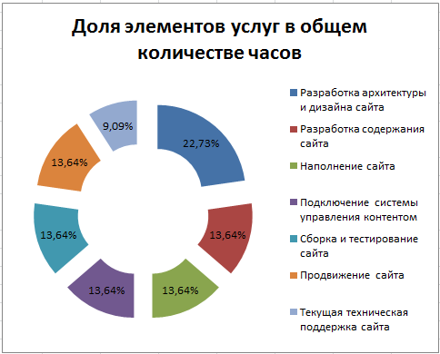

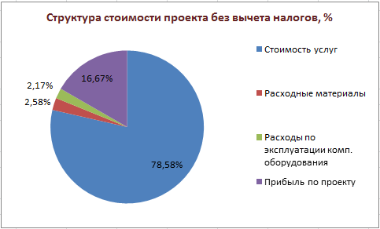

Охрана труда

«Охрана труда» выпускной квалификационной работы является четвертым этапом пояснительной записки дипломного проекта. В нёмописанывредные факторы при работе с компьютерной техникой, а также раскрыты вопросы обеспечения техники безопасности и охраны труда.

Данный раздел должен начинаться с определения понятиятехники безопасности с точки зрения работы за компьютером.

4.1 Вредные факторы при работе с компьютерной техникой

* Дать понятие вредных факторов,
* Привести классификацию вредных факторов,
* Проанализировать интерфейс пользователя с точки зрения вредных факторов:
  + цветовая гамма;
  + количество информации на экране;
  + применяемые шрифты и пиктограммы;
  + звуковое сопровождение;
  + удобство ввода информации;
  + навигация;
  + скорость работы и информированность пользователя.

4.2 Обеспечение техники безопасности и охраны труда

4.2.1 Рекомендации по выбору помещения для рабочего места

Проанализировать Санитарно-эпидемиологические правила и нормативы СанПин 2.2.2/2.4.1340-03 («Гигиенические требования к персональным ЭВМи организации работы») пункты:

3 – Требования к помещениям для работы с ПЭВМ;

4 – Требования к микроклимату, содержанию аэроионов и вредных химических веществ в воздухе на рабочих местах, оборудованных ПЭВМ;

5 – Требования к уровням шума и вибрации на рабочих местах, оборудованных ПЭВМ.

Использовать:

ГОСТ 12.1.019-79 – Электробезопасность. Общие требования и номенклатура видов защиты;

ГОСТ 12.1.019-91 – Пожарная безопасность. Общие требования.

4.2.2 Расчет освещенности помещения

Для расчета использовать:

* требования, изложенные в СанПин 2.2.2/2.4.1340-03и СниП23-05-95;
* пункт 6 СанПин 2.2.2/2.4.1340-03 Требования к освещению на рабочих местах, оборудованных ПЭВМ;
* схема расположения светильников.

4.2.3 Рекомендации по организации рабочего места

Проанализировать СанПин 2.2.2/2.4.1340-03 пункты:

9 – Общие требования к организации рабочих мест пользователей ПЭВМ;

10 – Требования к организации и оборудованию рабочих мест с ПЭВМ для взрослых пользователей.

Литература

1. ГОСТ 7.1-2003. Библиографическая запись. Библиографическое описание. Общие требования и правила составления. – Введ. 2004-01-07. – М. : Издательство стандартов, 2004.
2. ГОСТ 2.114-95. Единая система конструкторской документации. Технические условия. – Введ. 1995–04–26. – М. : Изд-во стандартов, 1995.
3. ГОСТ 19.201-78. Единая система программной документации. Техническое задание. Требования к содержанию и оформлению – Введ. 1980–01–01. – М. : Издательство стандартов, 1980.
4. ГОСТ 7.32-2001. Отчет о научно-исследовательской работе. Структура и правила оформления. – Введ. 2002–01–07. –М. :Издательство стандартов, 2002.
5. ГОСТ 19.701–90 (ИСО 5807-85). Схемы алгоритмов, программ данных и систем. Условные обозначения. – Введ. 1992–01–01. – М. :Издательство стандартов, 1992.
6. ГОСТ 12.1.019-2009. Электробезопасность. Общие требования и номенклатура видов защиты. – Введ. 2009–12–10. – М. : Стандартинформ, 2010.
7. ГОСТ 12.1.004-91 – Пожарная безопасность. Общие требования Введ. 1991–06–14. – М. : Издательство стандартов, 1991.
8. Абельская, Р. Ш.  Психология общения для IT-специальностей: учебное пособие для среднего профессионального образования / Р. Ш. Абельская ; под научной редакцией И. Н. Обабкова. – Москва: Издательство Юрайт, 2020. – 111 с. – (Профессиональное образование). – ISBN 978-5-534-12200-8. – Текст: электронный // ЭБС Юрайт [сайт]. – URL: https://urait.ru/bcode/457235 (дата обращения: 02.12.2020)
9. Баллод, Б. А. Методы и алгоритмы принятия решений в экономике: учебное пособие / Б. А. Баллод, Н. Н. Елизарова. – 2-е изд., перераб. – Санкт-Петербург: Лань, 2018. – 272 с. – ISBN 978-5-8114-3132-8. – Текст: электронный // Лань: электронно-библиотечная система. – URL: https://e.lanbook.com/book/108325 (дата обращения: 15.12.2020).
10. Болотский, А. В. Исследование операций и методы оптимизации: учебное пособие / А. В. Болотский, О. А. Кочеткова. – Санкт-Петербург: Лань, 2020. – 116 с. – ISBN 978-5-8114-4568-4. – Текст: электронный // Лань: электронно-библиотечная система. – URL: https://e.lanbook.com/book/136175 (дата обращения: 15.12.2020).
11. Воронина, Л. И. Основы бухгалтерского учета : учебник / Л.И. Воронина. — М. : ИНФРА-М, 2020. — 346 с. Текст : электронный. - URL: https://znanium.com/catalog/product/1082966
12. Гагарина, Л. Г. Разработка и эксплуатация автоматизированных информационных систем : учеб. пособие / Л.Г. Гагарина. — М. : ИНФРА-М, 2019. — 384 с.. - URL: <https://znanium.com/catalog/product/1003025>
13. Гниденко, И. Г.  Технология разработки программного обеспечения: учебное пособие для среднего профессионального образования / И. Г. Гниденко, Ф. Ф. Павлов, Д. Ю. Федоров. – Москва: Издательство Юрайт, 2020. – 235 с. – (Профессиональное образование). – ISBN 978-5-534-05047-9. – Текст: электронный // ЭБС Юрайт [сайт]. – URL: https://urait.ru/bcode/453640 (дата обращения: 02.12.2020).
14. Говорова, В.В., Прудникова Т.Ю. Теория бухгалтерского учета / В.В.Говорова, Т.Ю. Прудникова. – М. : Инфра-М, 2015. -160с.
15. Голицына, О. Л. Базы данных : учеб. пособие / О.Л. Голицына, Н.В. Максимов, И.И. Попов. — 4-е изд., перераб. и доп. — М. : ФОРУМ : ИНФРА-М, 2018. — 400 с.
16. Илюшечкин, В.М. Основы использования и проектирования баз данных. Учебник / В.М. Илюшечкин. – М. :Юрайт, 2019. – 213 с.
17. Кара-Ушанов, В. Ю. SQL — язык реляционных баз данных: Учебное пособие / Кара-Ушанов В.Ю., - 2-е изд., стер. – М. : Изд-во Урал. ун-та, 2017. - 156 с. - URL: <https://znanium.com/catalog/product/947669>
18. Кашаев, С. Программирование в 1С:Предприятие 8.3. / С. Кашаев. – СПб. : Питер, 2016. – 293с.: ил.
19. Кудрина, Е. В.  Основы алгоритмизации и программирования на языке C#: учебное пособие для среднего профессионального образования / Е. В. Кудрина, М. В. Огнева. – Москва: Издательство Юрайт, 2020. – 322 с. – (Профессиональное образование). – ISBN 978-5-534-10772-2. – Текст: электронный // ЭБС Юрайт [сайт]. – URL: https://urait.ru/bcode/456221 (дата обращения: 02.12.2020).
20. Кумскова, И.А. Базы данных (2-е изд.) / И.А. Кумскова. – М. :КноРус, 2020. – 488 с.
21. Мартишин, С. А. Проектирование и реализация баз данных в СУБД MySQL с использованием MySQLWorkbench. Методы и средства проектирования информационных систем и технологий. Инструментальные средства информационных систем : учеб. пособие / С.A. Мартишин, В.Л. Симонов, М.В. Храпченко. — М. : ИНФРА-М, 2018. — 160 с. - URL: <https://znanium.com/catalog/product/967597>
22. Михеева, Е.В. Информационные технологии в профессиональной деятельности. Технические специальности / Е.В. Михеева. – М.: ОИЦ «Академия», 2016. – 416 с.
23. Полищук, Ю. В. Базы данных и их безопасность : учебное пособие / Ю.В. Полищук, А.С. Боровский. — М. : ИНФРА-М, 2020. — 210 с.  - URL: <https://znanium.com/catalog/product/1011088>
24. Проектирование информационных систем: учебник и практикум для среднего профессионального образования / Д. В. Чистов, П. П. Мельников, А. В. Золотарюк, Н. Б. Ничепорук ; под общей редакцией Д. В. Чистова. – Москва: Издательство Юрайт, 2020. – 258 с. – (Профессиональное образование). – ISBN 978-5-534-03173-7. – Текст: электронный // ЭБС Юрайт [сайт]. – URL: https://urait.ru/bcode/452680 (дата обращения: 02.12.2020).
25. Радченко, М.Г. 1С:Предприятие 8.3. Практическое пособие разработчика. Примеры и типовые приемы / М.Г.Радченко, Е.Ю.Хрусталева. – М. : ООО «1С-Паблишинг», 2015. – 965 с.: ил. (ЦИФРОВАЯ)
26. Рик, Г. Объектно-Ориентированное Программирование / Г. Рик ; под редакцией Н. Комлева. – Москва: СОЛОН-Пресс, 2018. – 298 с. – ISBN 978-5-91359-285-9. – Текст: электронный // Лань: электронно-библиотечная система. – URL: https://e.lanbook.com/book/107669 (дата обращения: 15.12.2020).
27. Соколова, В. В.  Разработка мобильных приложений: учебное пособие для среднего профессионального образования / В. В. Соколова. – Москва: Издательство Юрайт, 2020. – 175 с. – (Профессиональное образование). – ISBN 978-5-534-10680-0. – Текст: электронный // ЭБС Юрайт [сайт]. – URL: https://urait.ru/bcode/456795 (дата обращения: 02.12.2020).
28. Стружкин, Н. П.  Базы данных: проектирование: учебник для среднего профессионального образования / Н. П. Стружкин, В. В. Годин. – Москва: Издательство Юрайт, 2020. – 477 с. – (Профессиональное образование). – ISBN 978-5-534-11635-9. – Текст: электронный // ЭБС Юрайт [сайт]. – URL: https://urait.ru/bcode/457135 (дата обращения: 02.12.2020).
29. Стружкин, Н.П. Базы данных: проектирование. Практикум : учебное пособие для СПО / Н.П. Стружкин, В.В. Годин. – М. :Юрайт, 2019. – 291 с.
30. Татарников, О., Шершнев, В. Линейная алгебра и линейное программирование для экономистов / О. Татарников, В. Шершнев. – СПб.: КноРус, 2018. – 258 с.
31. Форта, Бен SQL за 10 минут. 4-изд. : пер. с англ. / Б.Форта. – СПб. : ООО «Диалектика», 2018. – 288 с.
32. Хрусталева Е.Ю. Язык запросов «1С:Предприятие» / Е.Ю. Хрусталева. – М. : ООО «1С-Паблишинг», 2013. – 369 с.: ил. (ЦИФРОВАЯ)
33. Хуснутдинов, Р. Экономико-математические методы и модели. Учебное пособие / Р. Хуснутдинов. – М.: Инфора-М, 2018. – 224 с.
34. Черткова, Е. А.  Программная инженерия. Визуальное моделирование программных систем: учебник для среднего профессионального образования / Е. А. Черткова. – 2-е изд., испр. и доп. – Москва: Издательство Юрайт, 2020. – 147 с. – (Профессиональное образование). – ISBN 978-5-534-09823-5. – Текст: электронный // ЭБС Юрайт [сайт]. – URL: https://urait.ru/bcode/454414 (дата обращения: 02.12.2020).

Приложение 1

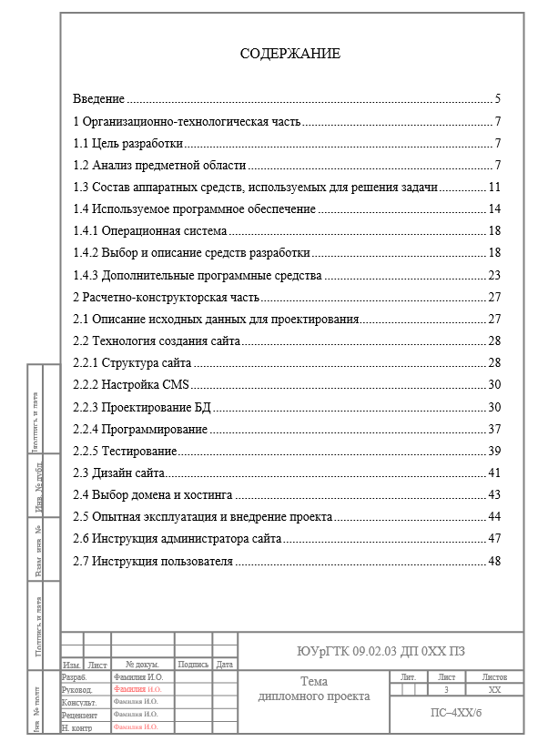

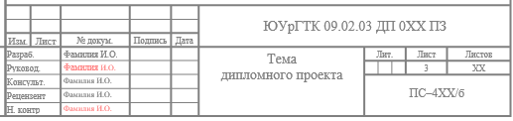

Приложение 2

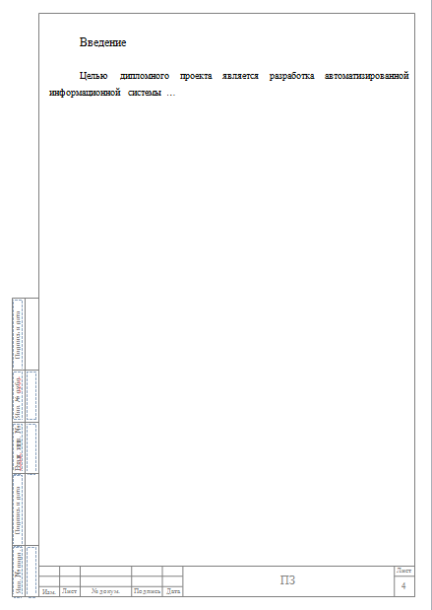



Приложение 3

Министерство образования и науки Челябинской области

Государственное бюджетное профессиональное образовательное учреждение

**«Южно-Уральский государственный технический колледж»**

|  |  |  |
| --- | --- | --- |
| ДОПУЩЕНО К ЗАЩИТЕ  **Зам. директора по УВР**  Родионов С.Л. .  (фамилия)  _________________________  (подпись)  _________________________  (дата) |  | ЗАЩИЩЕНО  **Протокол ГЭК №** ________  **Председатель ГЭК**  _________________________  (должность, место работы)  _________________________  (подпись, фамилия)  _________________________  (дата) |

________________________________________________________________________________

________________________________________________________________________________

(тема проекта)

**Пояснительная записка к дипломному проекту**

**_____________________________________________________**

(обозначение документа)

|  |  |  |
| --- | --- | --- |
| СОГЛАСОВАНО  **Руководитель**  _____________________________  (должность, место работы)  _________________________  (подпись, фамилия)  _________________________  (дата)  **Рецензент**  _________________________  (должность, место работы)  _________________________  (подпись, фамилия)  _________________________  (дата)  **Нормоконтролер**  _________________________  (должность, место работы)  _________________________  (подпись, фамилия)  _________________________  (дата) |  | **Консультанты:**  _________________________  (должность, место работы)  _________________________  (подпись, фамилия)  _________________________  (дата)  _________________________  (должность, место работы)  _________________________  (подпись, фамилия)  _________________________  (дата)  **Разработал**  **Студент группы** _________  _________________________  (подпись, фамилия)  _________________________  (дата) |

Приложение 4

Министерство образования и науки Челябинской области

Государственное бюджетное профессиональное образовательное учреждение

**«Южно-Уральский государственный технический колледж»**

СОГЛАСОВАНО УТВЕРЖДАЮ

**Представитель работодателя Зам. директора по УВР**

____________________ ________________

«____» _________20 __ г. «___»___________20___г.

**З А Д А Н И Е**

**на выпускную квалификационную работу (дипломный проект)**

**по специальности**

____________________________________________________________________

Студенту____________________________________________________________

Разработать проект на тему:____________________________________________

____________________________________________________________________

____________________________________________________________________

____________________________________________________________________

**Содержание дипломного проекта**

Введение

1 Расчетно-конструкторская часть

____________________________________________________________________

____________________________________________________________________

____________________________________________________________________

____________________________________________________________________

____________________________________________________________________

2 Организационно-технологическая часть

____________________________________________________________________

____________________________________________________________________

____________________________________________________________________

____________________________________________________________________

____________________________________________________________________

3 Экономическая часть

____________________________________________________________________

____________________________________________________________________

____________________________________________________________________

4 Охрана труда

____________________________________________________________________

____________________________________________________________________

____________________________________________________________________

Графическая часть

____________________________________________________________________

____________________________________________________________________

____________________________________________________________________

____________________________________________________________________

Заключение

Наименование предприятия, на котором студент проходит преддипломную практику____________________________________________________________

Ф.И.О. и должность руководителя ВКР

____________________________________________________________________

Дата выдачи ВКР «____» _______________ 20 __ г.

Срок окончания ВКР «____» _______________ 20 __ г.

РАССМОТРЕНО:

Предметной (цикловой)

комиссией

Протокол № ______

от «___»__________20___ г.

Руководитель специальности / /

Руководитель ВКР / /

Консультанты: / /